26

LAPORAN PRAKTIKUM

PENGEMBANGAN APLIKASI WEB

PERTEMUAN KE-12



**Disusun oleh :**

**NAMA : FERDI DIRGANTARA**

**NIM : 175410039**

**JURUSAN : TEKNIK INFORMATIKA**

**JENJANG : S1**

LABORATORIUM TERPADU

SEKOLAH TINGGI MANAJEMEN INFORMATIKA DAN KOMPUTERAKAKOMYOGYAKARTA

2019

1. **TUJUAN**

Mampu membuat aplikasi untuk transaksi (master detail)

1. **PEMBAHASAN LISTING**

Simpan_beli.php

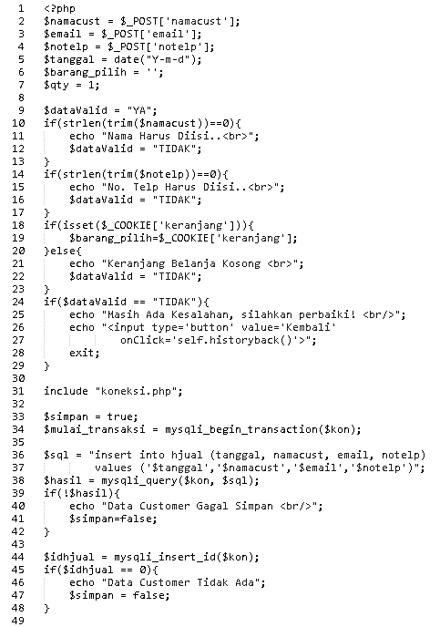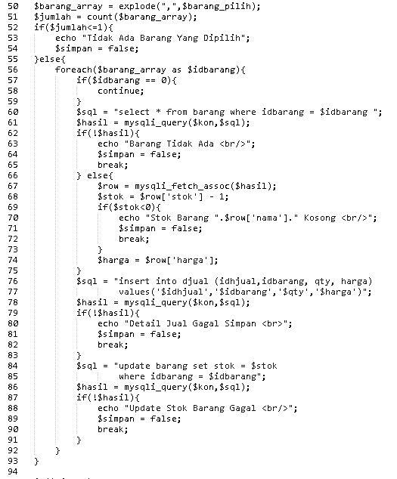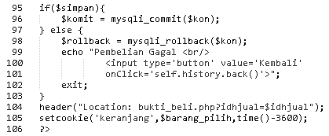

Potongan program yang digunakan untuk menyimpan data yang ada didalam keranjang belanja dan juga menyimpan data pembeli berupa nama, email dan nomor hp dari pembeli. Data akan disimpan kedalam tabel hjual dan tabel djual. Untuk memasukkan data kedalam tabel hjual, program akan menjalankan query sql yang disimpan didalam variabel $sql pada baris 36 dan 37. Sedangkan untuk memasukkan data kedalam djual, program akan menjalankan query sql yang disimpan pada variabel $sql pada baris 76 dan 77.

Potongan program

header(“Location:bukti_beli.php?idhjual=$idhjual”);

digunakan untuk membuat redirect otomatis pada saat proses program selesai dieksekusi kemudian data juga akan disimpan pada cookie browser dengan menggunakan setcookie yang ditulis pada baris 105.

Bukti_beli.php

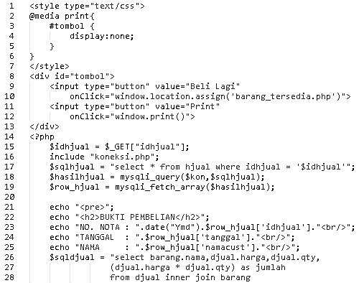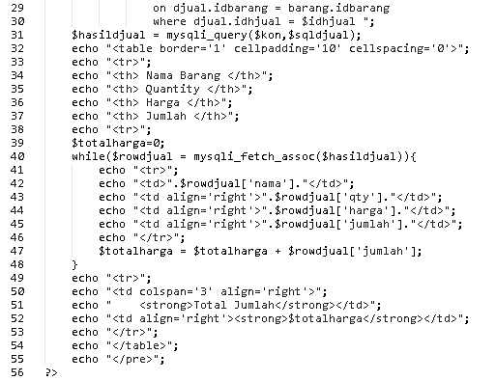

File program diatas digunakan untuk membuat bukti pembelian dari seorang pembeli, dimana setiap data yang dibeli oleh pembeli akan dibuat dalam bentuk tabel dan dapat diprint langsung maupun tidak. Pada bukti pembayaran akan ditampilkan juga nomor nota, tanggal transaksi dan juga nama pembelinya.

1. **TUGAS**
2. **KESIMPULAN**

Mahasiswa mampu membuat form transaksi untuk menyimpan data transaksi atau pembelian produk kedalam database pada tabel hjual dan djual yang telah dibuat pada praktikum sebelumnya.

1. **LISTING**

*Terlampir*